Metodický list
Denná téma: Chlieb, pečivo, obilniny, cestoviny a zemiaky
Cieľ: Rozvíjať teoretické a praktické schopnosti a zručnosti žiaka. Poznať rôzne druhy chleba a pekárenských výrobkov. Naučiť sa bezpečne krájať, stolovať chlieb a rôzne pekárenské výrobky. Poznať potravinovú pyramídu, vedieť prečo uvedené potraviny tvoria jej základňu. Prečo sú celozrnné výrobky zdravšie ako z bielej múky, ako zistíme, že sú výrobky celozrnné a ako ich skladujeme. Ako sa vyrába chlieb a pekárenské výrobky, akú poznáme múku, ochorenie celiakia. Taktiež poznať druhy obilnín, cestovín, zemiakov a ich využitie. Vedieť riešiť pracovné listy na IKT. Rozvoj jemnej motoriky kreslenie, strihanie, lepenie obrázkov a cestovín.
Vyučovací predmet: príprava jedál a výživa, pomocné práce v kuchyni, zdravotná výchova, rodinná výchova, výtvarná výchova v praktickej škole.
Pomôcky: kuchynské vybavenie a náradie, chlieb a pekárske výrobky, múky, cestoviny, notebook, IKT, prezentácia, dokumentárny film, animovaná rozprávka, pracovný list, farbičky, lepidlá, nožnice, papierové tácky a taniere, obrázky chleba a pekárskych výrobkov.
Príprava: Teoretické a praktické poznatky si žiaci osvojili formou prezentácie, dokumentárneho filmu, animovanej rozprávky o vianočke, riešením pracovných listov a praktickou ukážkou múky, cestovín, ochutnávkou chleba a pekárskych výrobkov.
Postup:
Krájanie, stolovanie chleba a pekárenských výrobkov.
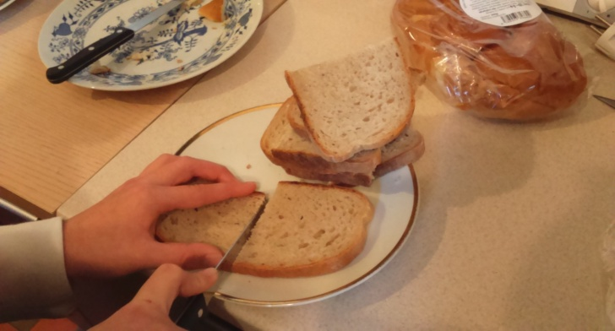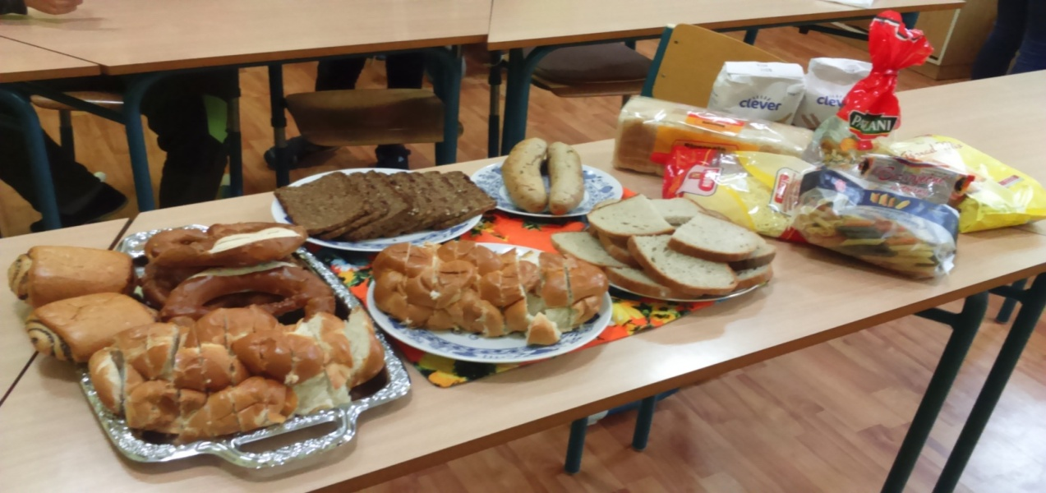

Poznávame potravinovú pyramídu.
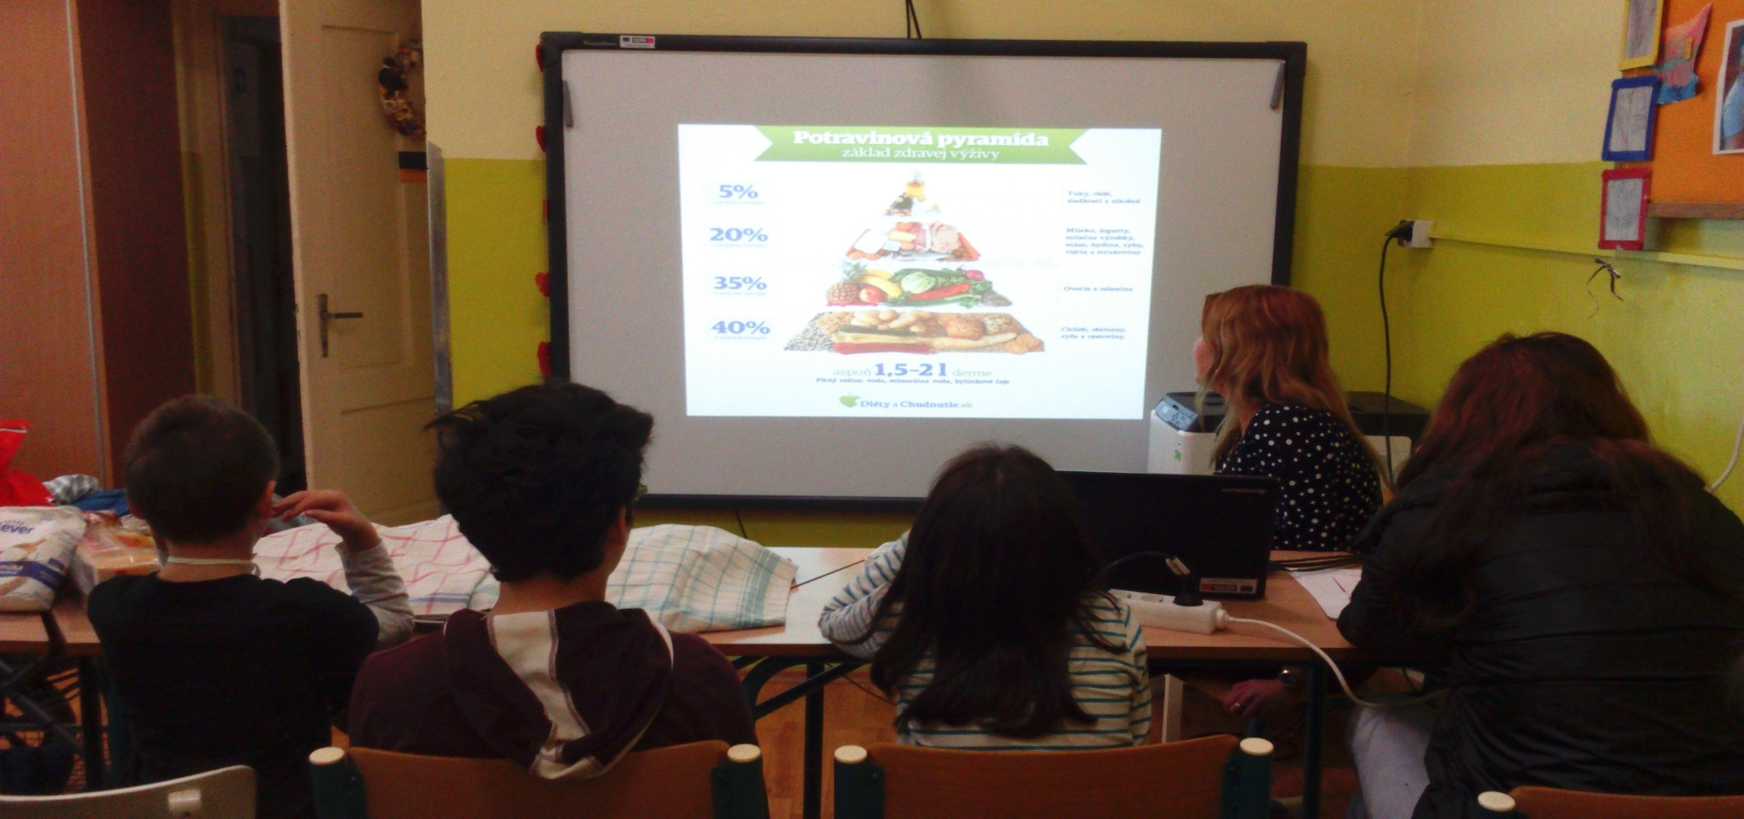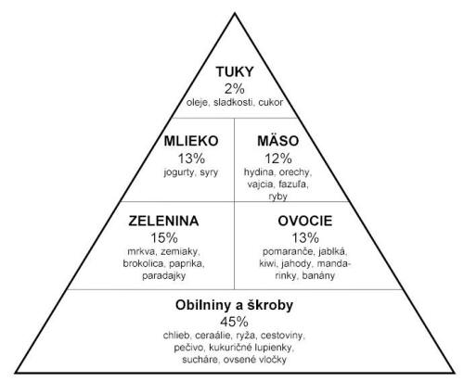
Prezentácie o chlebe, pečive, obilninách, cestovinách, zemiakoch. 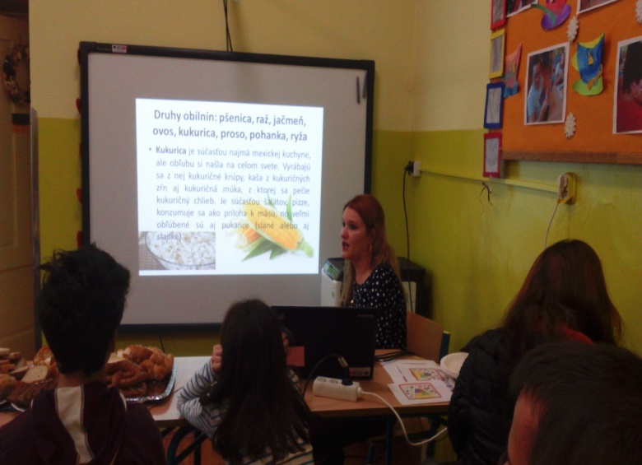 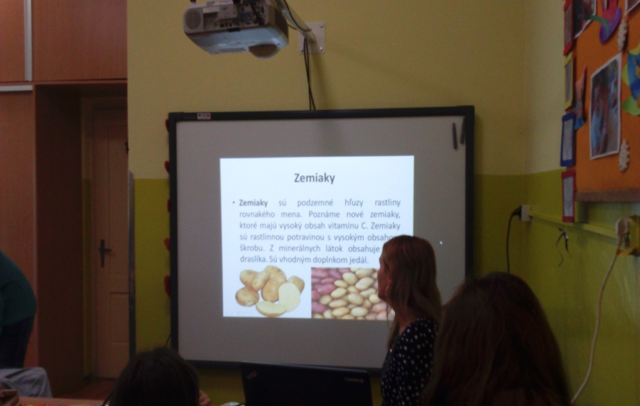
Prezentácie o význame celozrnného pečiva, podľa čoho zistíme, že je pečivo celozrnné a ako ho skladujeme.
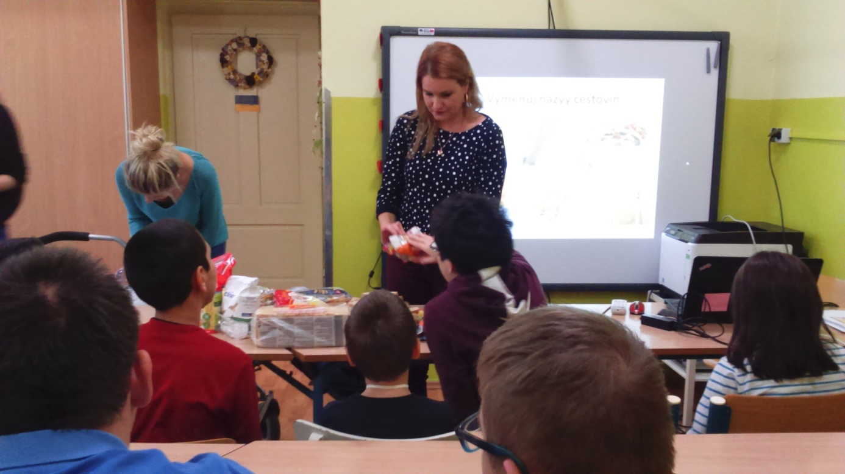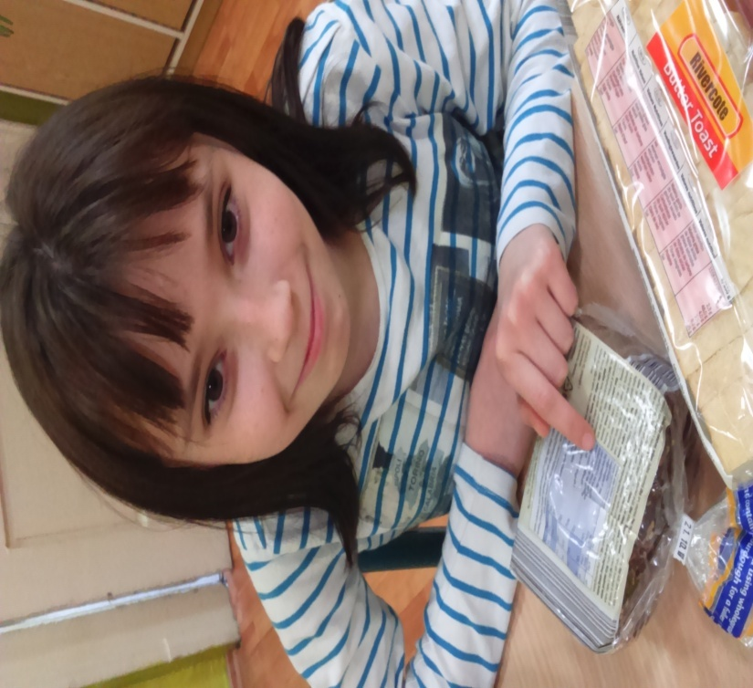

Výroba chleba a pekárenských výrobkov. Poznávame múky, cestoviny, ochorenie celiakia. Riešenie pracovných listov a úloh na IKT.
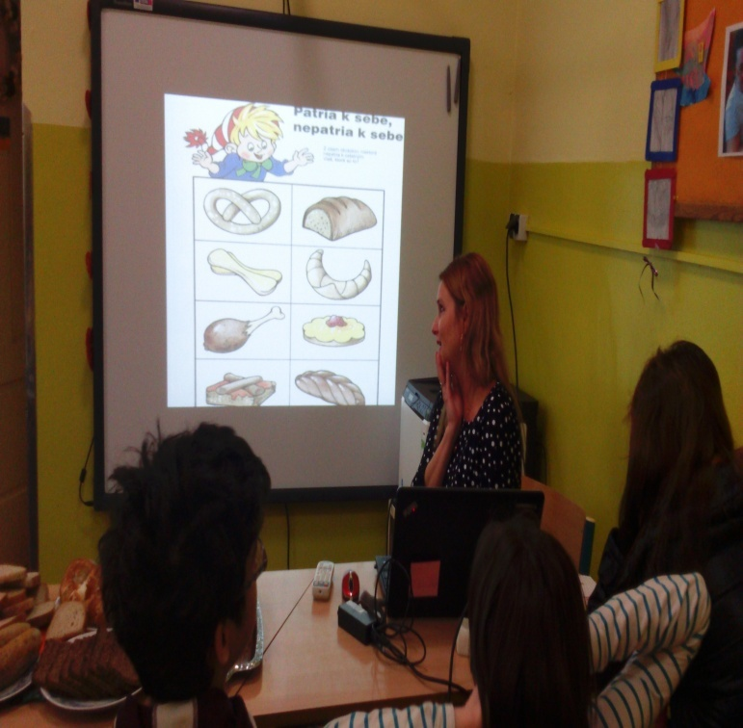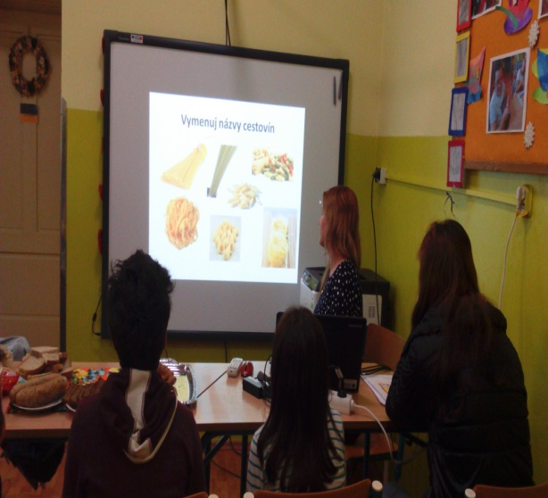
Rozprávka o vianočke. Príprava vianočky ukážkou animovanej rozprávky.
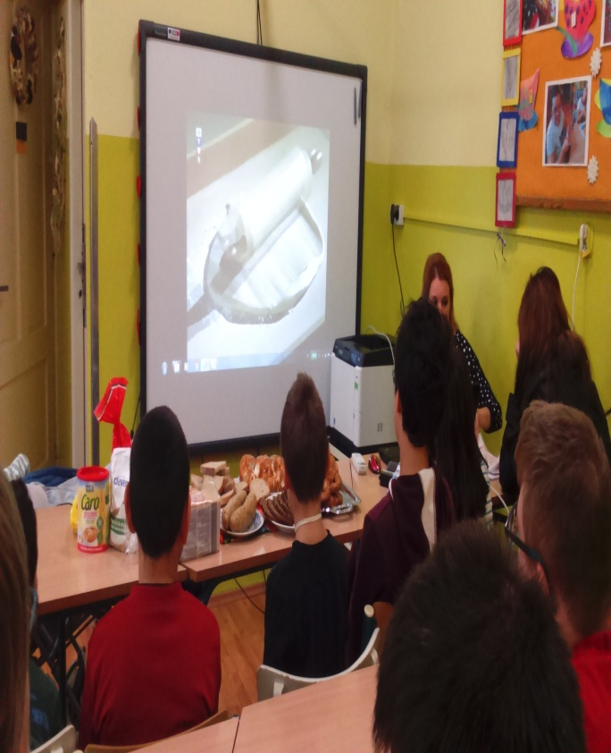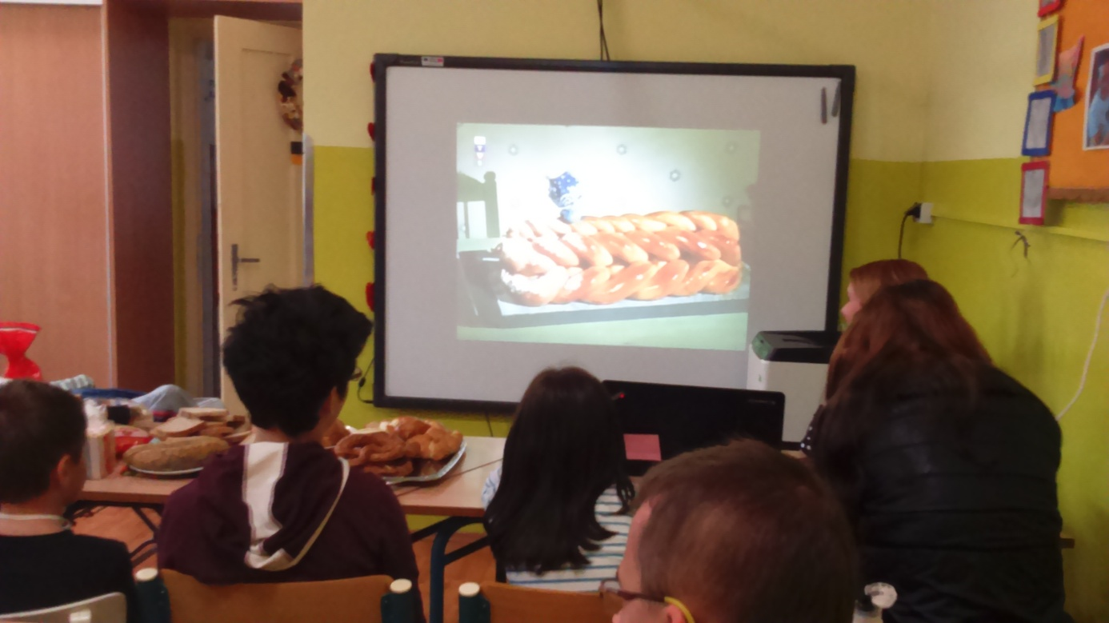
Ochutnávka vianočky, chleba, a rôzneho pečiva
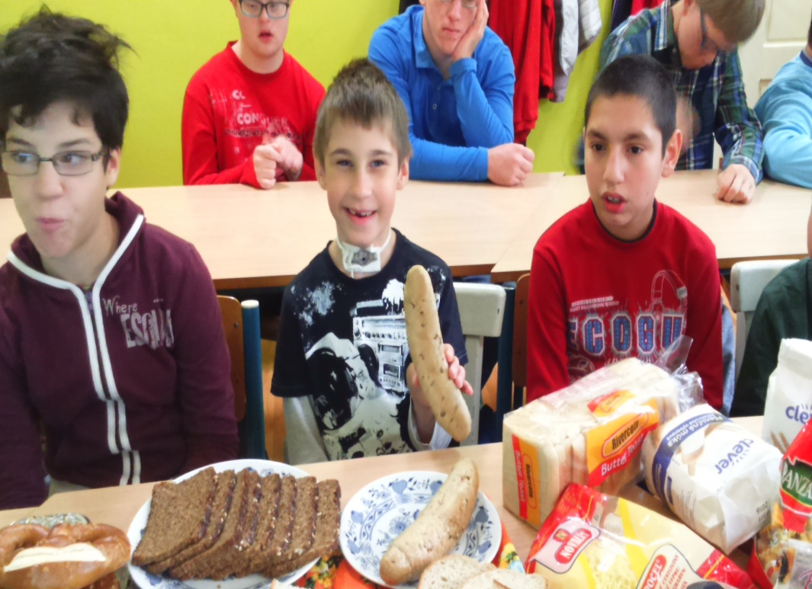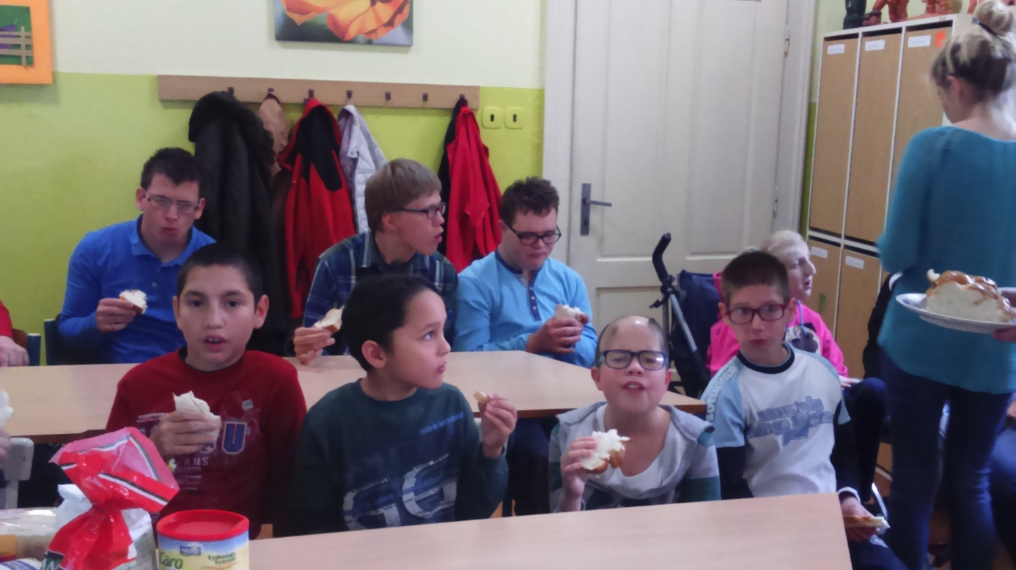

Kreslenie, strihanie a lepenie obrázkov chleba, pečiva a cestovín.
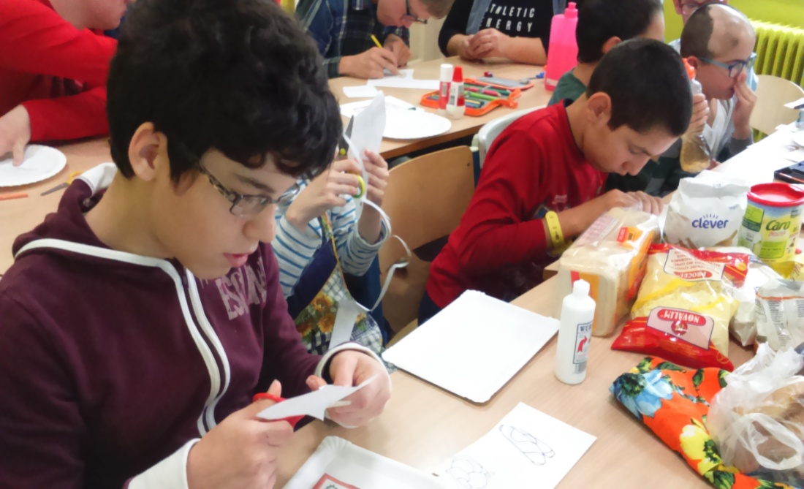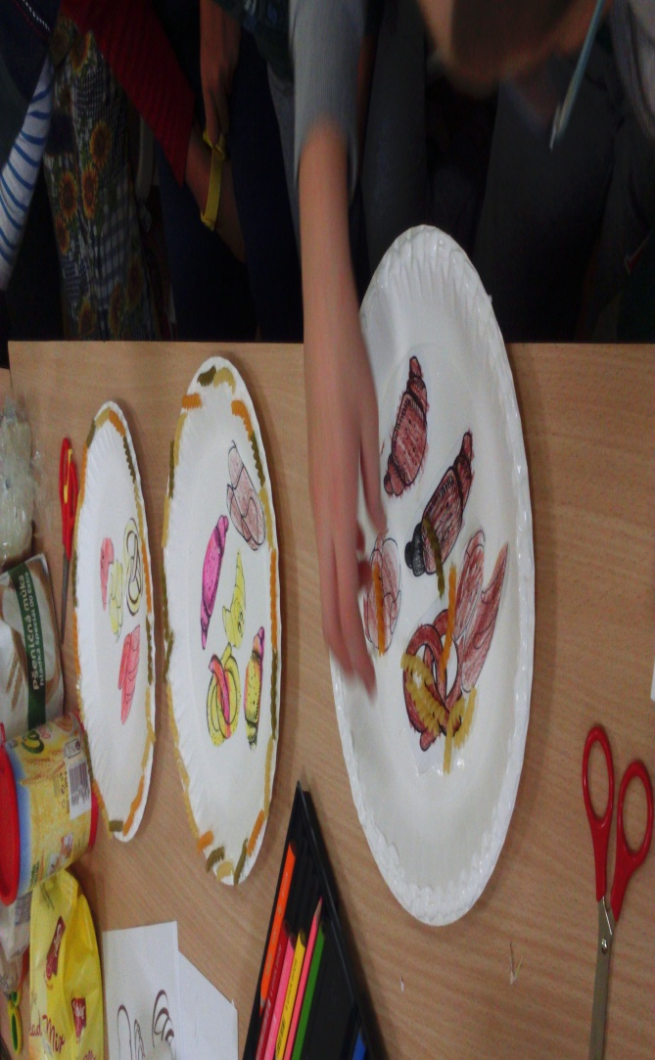
Opakovanie potravinovej pyramídy.
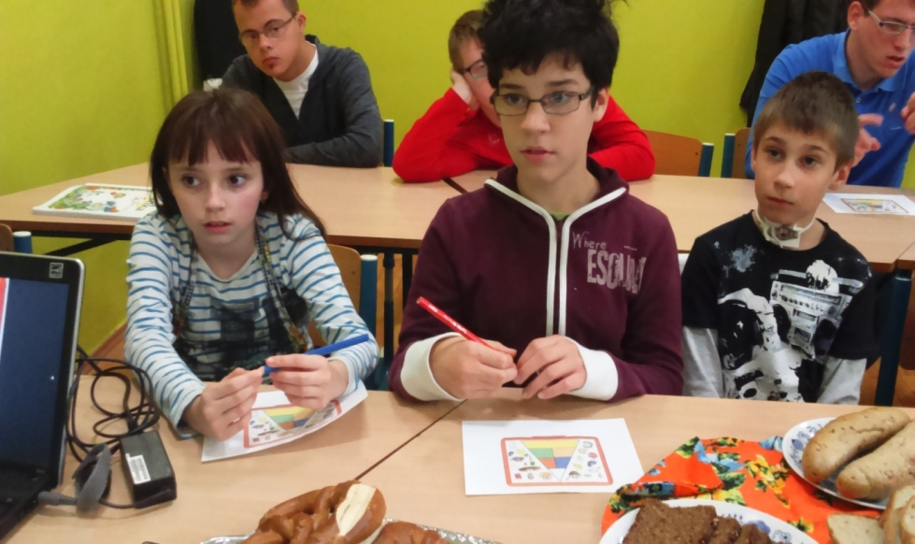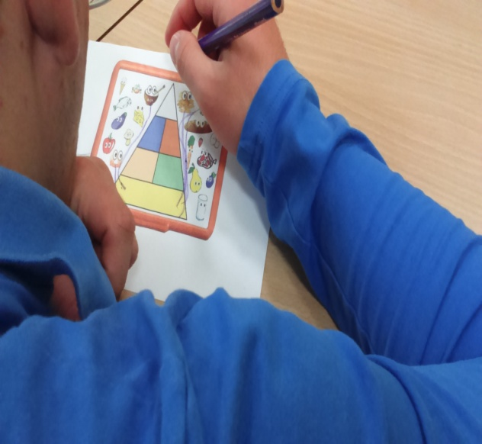

Zhrnutie: Žiaci si na základe prezentácie, dokumentárneho filmu, riešenia pracovných listov, ukážkou, ochutnávkou a prípravou prehĺbili vedomosti a zdokonalili praktické zručnosti, ktoré môžu využiť doma.
Naučili sa: aké postavenie majú chlieb, pečivo, obilniny, ryža, cestoviny a zemiaky v potravinovej pyramíde. Základňa potravinovej pyramídy.
: aký poznáme chlieb, pečivo, múku, ochorenie celiakia,
: aké poznáme obilniny, ryžu , zemiaky a ich využitie v kuchyni,
: zdokonalili si zručnosti pri krájaní chleba a pečiva, bezpečnosť pri práci,
: rozvoj jemnej motoriky pri riešení pracovných listov, krájaní a výtvarnej činnosti.
Na záver sme si zopakovali potravinovú pyramídu. Utvrdili sme si, ktoré potraviny máme v jedálničku uprednostňovať (chlieb, pečivo, obilniny, ryža, zemiaky) a potraviny obmedzovať (tuky, cukry a soľ).

Názov školy: Spojená škola
Adresa školy: Valová 40, 921 01 Piešťany
Meno a priezvisko kontaktnej osoby: Mgr. Jana Petrášová
Žiaci: PŠ, B-variantu, C-variantu, žiaci s autizmom, spolu: 32 žiakov

